**Министерство образования Московской области**

**ГОУ ВО МО «Государственный гуманитарно-технологический университет» (ГГТУ)**

**Ликино-Дулевский политехнический колледж – филиал ГГТУ**

**О Т Ч Ё Т**

**ПО ПРОИЗВОДСТВЕННОЙ ПРАКТИКЕ**

по ПМ.01 Разработка модулей программного обеспечения для компьютерных систем

Обучающейся _________Сухановой Екатерины Дмитриевны______________

Курс ____3_____ группа ___ИСП.20А_____________________________

Специальность 09.02.07 Информационные системы и программирование ___

Место практики _________ООО «ЦА Максималист»_____________________

Период практики с 04.05.2023 г. по 31.05.2023 г._______________________

Руководители практики

от колледжа __________Кузьмина Елена Евгеньевна___________________

Гжегожевский Сергей Владимирович_____________

Пронина Алла Юрьевна _____________

Селиверстова Ольга Михайловна _____________

от организации______ Гась Ян Янович_________________________________

МП

г. Ликино-Дулево

2023 г.

**Содержание**

1. Общие сведения о предприятии 3

1.1. Структура организации 3

2. Анализ материально-технической базы 4

2.1. Состав программного обеспечения 4

2.2. Состав технических средств 5

2.3. Структура локальной сети предприятия 16

3. Выполнение индивидуального задания 17

3.1. Разработка технического задания 17

3.2. Проектирование пользовательского интерфейса 19

3.3. Функциональная схема программы 20

3.4. Руководство программиста 21

3.5. Руководство пользователя 31

3.6. Отладка ПО 39

3.7. Методика тестирования и испытания задачи 40

3.8. Текст программы 42

3.9. Предложения по улучшению 42

Заключение 43

Список использованной литературы 44

Приложение 45

1. **Общие сведения о предприятии**

ООО «ЦА Максималист» — IT-компания, имеющая компетенции в области автоматизации компаний на программах 1С и выполняет полный комплекс работ по автоматизации.

Виды деятельности:

1. Разработка компьютерного программного обеспечения
2. Деятельность по представлению вспомогательных услуг для бизнеса
3. Деятельность по оказанию услуг в области бухгалтерского учета, по проведению финансового аудита, по налоговому консультированию
4. Деятельность консультативная и работы в области компьютерных технологий
5. Торговля розничная, осуществляемая непосредственно при помощи информационно-коммуникационной сети Интернет
6. Торговля оптовая офисной техникой и оборудованием

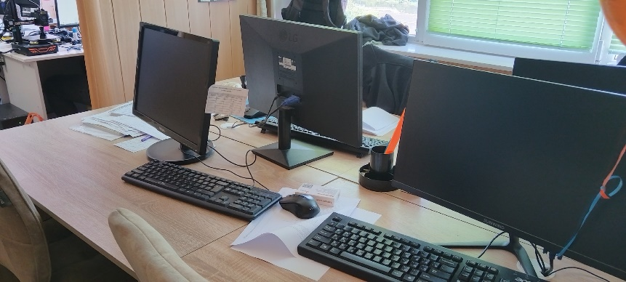

Рис. 1 «Офис предприятия»

* 1. **Структура организации**

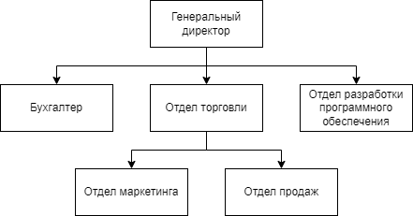

Рис. 2 «Схема структуры организации»

1. **Анализ материально-технической базы**
   1. **Состав программного обеспечения**

Windows 10 Pro — это «десктопная» операционная система, разработанная на базе Windows 10 Home. Версия создана с оглядкой на нужды малого бизнеса, позволяет эффективно управлять устройствами и приложениями, защищать конфиденциальные данные, поддерживает сценарии максимально продуктивного удаленного и мобильного использования, позволяет воспользоваться различными облачными технологиями.

Антивирус Касперского (англ. Kaspersky Antivirus, KAV) — антивирусное программное обеспечение, разрабатываемое «Лабораторией Касперского». Предоставляет пользователю защиту от вирусов, троянских программ, шпионских программ, руткитов, а также от неизвестных угроз с помощью проактивной защиты, включающей компонент HIPS.

AnyDesk — приложение для удаленного рабочего стола, распространяемое компанией AnyDesk Software GmbH. Проприетарное программное обеспечение обеспечивает независимый от платформы удаленный доступ к персональным компьютерам и другим устройствам, на которых запущено основное приложение. Оно предлагает функции удаленного управления, передачи файлов и VPN.

1С:Предприятие — программный продукт компании «1С», предназначенная для автоматизации различных областей экономической деятельности предприятий, организаций и учреждений, независимо от их вида деятельности и формы собственности, с различным уровнем сложности учета. За счет своей универсальности она используется для автоматизации самых разных участков экономической деятельности предприятия: бухгалтерский, кадровый, оперативный торговый, складской и производственный учет, а также расчет заработной платы, учет товарных и материальных средств, взаиморасчетов с контрагентами.

Microsoft Office 2016 — версия офисного пакета приложений, следующая за Microsoft Office 2013,созданных корпорацией Microsoft для операционных систем Windows, Windows Phone, Android, macOS, iOS. В состав этого пакета входит программное обеспечение для работы с различными типами документов: текстами, электронными таблицами, базами данных и др.

Google Chrome **–** это веб-браузер, разрабатываемый компанией Google на основе свободного браузера Chromium и движка Blink, сочетающий в себе минималистичный дизайн и сложные технологии и позволяющий сделать работу в Интернете быстрее, проще и безопаснее.

* 1. **Состав технических средств**

Таблица №1 «Технические средства ПК»

|  |  |  |
| --- | --- | --- |
| **Название** | **Фото** | **Характеристики** |
| **Процессор** | | |
| Intel Celeron G4900 LGA1151 v2 | Процессор Intel Celeron G3900 LGA1151,  2 x 2800 МГц, OEM | Это десктопный процессор на архитектуре Coffee Lake, в первую очередь рассчитанный на офисные системы. Он имеет 2 ядра и 2 потока и изготовлен по 14 нм техпроцессу, максимальная частота составляет 3.1, множитель заблокирован.  С точки зрения совместимости это процессор для сокета FCLGA1151 с TDP 54 Вт и максимальной температурой 72 °C. Он поддерживает память DDR4-2400. |
| **Оперативная память** | | |
| HPE 16GB (1x16GB) Dual Rank x8 DDR4-2666 CAS-19-19-19 Registered Smart Memory Kit | Оперативная память Micron DDR3 DIMM 4Gb 1.5V 1600Mhz для ПК | Тип: DDR3, объем одного модуля: 4 ГБ, объем одного модуля (точно): 4 ГБ, тактовая частота: 1600 МГц, форм-фактор: DIMM, количество модулей в комплекте: 1 шт., CL: 11 |
| **Материнская плата** | | |
| GIGABYTE H510M H  (rev. 1.0/1.1) | Материнская плата GIGABYTE H510M H (rev. 1.0/1.1) | Материнская плата GIGABYTE H510M H выполнена в форм-факторе Micro-ATX и содержит в своей основе чипсет Intel H510 с процессорным разъемом LGA 1200. В оснащение платы входят 2 слота под размещение до 64 ГБ оперативной памяти, 4 разъема SATAIII и 1 разъем M.2 под установку накопителей, по одному слоту расширения PCI-E x16 и PCI-E x1 для графических адаптеров. Сетевой адаптер Realtek RTL8118AS с пропускной способностью 1000 Мбит/с обеспечивает стабильную связь с Интернет. Для подключения внешних устройств предусмотрены востребованные порты и разъемы. |
| **Видеокарта** | | |
| MSI NVIDIA GeForce GT 1030 GT 1030 AERO ITX 2GD4 OC 2ГБ DDR4 |  | MSI NVIDIA GeForce GT 1030 обеспечит реалистичность изображения. Производитель обеспечил хороший видеочип с частотой работы 1189-1430 МГц. Она справится не только с офисными задачами, но и с нетяжелыми играми. Оборудование является универсальным, характеризуется доступной стоимостью. Видеокарта MSI NVIDIA GeForce GT 1030 снабжена видеопамятью в 2 Гб. Есть два видеоразъема DVI-D, HDMI, что предоставляет возможность одновременно подсоединять такое же количество мониторов. Разрешение картинки порадует взыскательного пользователя. Карта является идеальным выбором для неигровых компьютеров. |
| **Внутренняя звуковая карта** | | |
| PCI-E Creative Audigy FX, 5.1 |  | PCIE CREATIVE Audigy-FX – компактная карта, обеспечивающая мощное, объемное звучание, естественный звук с SNR-уровнем 150 дБ. Удобное, простое подключение к компьютеру через интерфейс PCIE, выполнить его пользователь сможет самостоятельно. Усовершенствованный чип ASUSUA-100, звуковая схема 5.1, процессор с частотой сигнала 192 КГц. Персональный компьютер, на который устанавливается звуковая карта PCIE CREATIVE Audigy-FX, должен иметь процессор с наименьшей частотой 1,5 Гц и оперативную память не меньше 255 Мб системы Windows® 7, Windows® 8, Windows Vista® SP1 и выше, Windows® 10. В звуковой плате есть микрофонный, линейный входы, оптический цифровой выход на наушники, DVD-плеер. |
| **Устройство охлаждения (куллер)** | | |
| Arctic P12 PWM PST | Вентилятор для корпуса Arctic P12 PWM PST, черный/черный | Вентилятор Arctic P12 PWM PST гарантирует крайне эффективное охлаждение даже при повышенном сопротивлении воздуха. Вентиляторы при работе сосредотачивают поток воздуха в одной точке, благодаря чему образуется высокое статическое давление и повышается производительность. Новый мотор поглощает 95% вибраций, из-за чего отпадает необходимость в резиновых прокладках. Вентилятор оснащён технологией PWM, которая позволяет регулировать скорость оборотов вентилятора, как в автоматическом режиме, так и вручную, и технологией PST, позволяющей соединить несколько вентиляторов в цепочку и синхронизировать управление ими. |
| **Блок питания** | | |
| 1stPlayer Black.Sir SR-600W | Блок питания 1stPlayer Black.Sir SR-600W | Блоки питания 1STPLAYER серии BLACK.SIR обеспечивают безопасное стабильное электропитание. 120-миллиметровый вентилятор оптимизирован для производительной работы с низким уровнем шума и оснащён жидкостным подшипником, снижающим трение и вибрацию и увеличивающим общий срок службы. Фиксированные кабели незаметны и гибки, ими легко манипулировать при укладке проводов собираемого компьютера, и они занимают в системе меньше места. |
| **Жёсткий диск** | | |
| Seagate Barracuda 1 ТБ ST1000DM010 | Жесткий диск Seagate Barracuda 1 ТБ ST1000DM010 | Все жесткие диски семейства BarraCuda используют технологию многоуровневого кэширования Multi-Tier Caching Technology (MTC). Технология MTC поднимает ПК на новые уровни производительности и позволяет намного быстрее загружать приложения и файлы. Накопители BarraCuda обеспечивают повышенную скорость чтения и записи за счет оптимизации потоков данных с использованием слоев NAND Flash, DRAM и технологий кеширования медиаданных. |
| **Корпус** | | |
| MSI MPG Sekira 500G | Компьютерный корпус MSI MPG Sekira 500G черный | Максимальная высота процессорного кулера может достигать 170 мм, а длина видеокарты — 400 мм. Для установки накопителей предусмотрено 9 отсеков размером 2.5" и еще 6 — размером 3.5". Также внутри предусмотрено 10 слотов расширения. Корпус MSI MPG SEKIRA 500G способен обеспечить эффективное охлаждение, благодаря возможности монтажа нескольких вентиляторов диаметром до 200 мм во фронтальной, тыловой и верхней части. Также поддерживается установка системы жидкостного охлаждения. Благодаря конструктивным особенностям корпус также отличается простотой и удобством сборки. |

Таблица №2 «Периферийные устройства»

|  |  |  |
| --- | --- | --- |
| **Монитор** | | |
| SunWind SUN-M22BA102 | Монитор SunWind 21.5 | SunWind SUN-M22BA102 – это оптимальный монитор для выполнения широкого круга самых разнообразных задач. Диагональ экрана составляет 21.5 дюйма, а его максимальное разрешение благодаря высокотехнологичной матрице типа VA достигает 1920х1080 пикселей в формате FULL HD или 1080р. Девайс подойдёт и для геймеров, так как частота его обновления 75 Гц позволяет избежать разрыва картинки даже при высокой FPS. |
| **Клавиатура** | | |
| Logitech K120 for Business | Клавиатура Logitech K120 for Business черный, русская | Клавиатура LOGITECH K120 эргономичного дизайна, с цифровой панелью понравится многим покупателям. Она оснащена системой бесшумного ввода текста, который зависит от высоты клавиш. На данной модели они расположены низко, поэтому при работе обеспечены комфорт и удобство для расположения рук. Клавиатура имеет полноразмерные F-клавиши. Вы можете очень долго пользоваться клавиатурой, так как ресурс клавиши составляет 10 миллионов нажатий. Клавиатура LOGITECH K120 имеет выдвижные ножки, которые предназначены для регулировки удобного угла наклона. Поэтому вы можете, сидя в кресле, опираясь на спинку, продолжать многочасовую работу. Руки не устанут благодаря стандартной раскладке клавиш. Модель также имеет защиту от случайно пролитой жидкости. Клавиатура подключается к компьютеру с помощью разъема USB. |
| **Мышь** | | |
| Logitech G102 Lightsync | Игровая мышь Logitech G G102 Lightsync, черный | Logitech G102 LightSync весит 85 г. Разрешение регулируется в диапазоне от 200 до 8000 точек на дюйм, что позволяет точно подобрать чувствительность и скорость отклика. Устройство оборудовано шестью программируемыми кнопками и скроллером. К компьютеру манипулятор подключается с помощью встроенного кабеля длиной 2,1 м через порт USB 2.0 или 3.0. Мышь совместима с операционными системами Windows, MacOS 10.13 или более поздних версий, ChromeOS. |
| **Принтер** | | |
| Canon Pixma G3411 | МФУ струйное Canon PIXMA G2411, цветн., A4, черный | МФУ струйное Canon PIXMA G3411 – функциональное устройство для офиса, позволяющее выполнять печать, копирование и сканирование документов. Оно выполнено в корпусе компактных размеров и отличается удобством управления благодаря панели с дисплеем. Термоструйная технология позволяет формировать детализированные отпечатки при создании черно-белых документов и цветных изображений. Возможности подключения МФУ представлены портом USB и беспроводным интерфейсом Wi-Fi. В комплекте с Canon PIXMA G3411 поставляются кабель питания и комплект картриджей. |
| **Коммутатор** | | |
| TP-Link TL-SG116 |  | Данный коммутатор имеет 16 портов, по каждому из которых информация может передаваться на скоростях 10/100/1000 Мбит/сек.  Неуправляемый коммутатор имеет таблицу на 8000 MAC-адресов, что гарантирует четкую работу в процессе перенаправления информации. А скорость его коммутационной матрицы составляет 23.8 Гбит/сек, а это значит, что TP-LINK TL-SG116 способен сохранять оптимальную быстроту даже при полной загрузке всех портов, что очень важно, если планируется работа с большим объемом информации. Габариты данного агрегата: 286x111.7x25.4 миллиметров. |
| **Сервер** | | |
| HP Proliant DL360e Gen8 8xSFF 2xXeon E5-2430Lv2 6-Core |  | Сервер **HP ProLiant DL360e Gen8**обеспечивает достаточную мощность и объем памяти в форм-факторе 1U для традиционных серий 100 и 300. DL360e Gen8 оснащен 2 процессорами Intel® Xeon® E5-2400 и поддерживает до 12 модулей памяти DDR3 DIMM. Он также содержит последние инновации в управлении iLO и новейшее оборудование HP, в частности HP Smart Storage, HP SmartMemory и HP Smart Socket Guide. |
| **Роутер** | | |
| TP-LINK ARCHER A8 |  | Wi-Fi роутер, 2.4/5 ГГц, стандарт Wi-Fi: 802.11ac, максимальная скорость: 1900 Мбит/с, 4xLAN 1000 Мбит/с. Archer A8 способен передавать и получать данные в трех потоках. Компьютеры с поддержкой 3×3, такие как Mac, идеально сочетаются с A8, чтобы работать с максимальной эффективностью, намного превосходящей маршрутизаторы 2×2 MIMO. |

* 1. **Структура локальной сети предприятия**

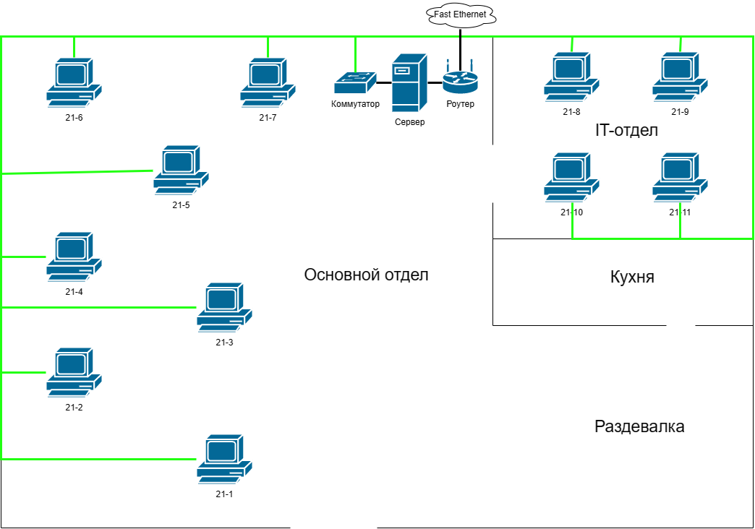

Рис. 3 «Схема локальной сети предприятия»

В данной сети используется топология «Звезда» — каждый узел в сети подключен к одному центральному коммутатору. Каждое устройство в сети напрямую связано с коммутатором и косвенно связано с любым другим узлом. Связь между этими элементами заключается в том, что центральное сетевое устройство является сервером, а другие устройства рассматриваются как клиенты.

Fast Ethernet – технология передачи данных по компьютерным сетям, основана на технологии Ethernet. Для данной технологии в предприятии используется тип кабеля 100BASE-TX – витая пара категории 5.

Топология типа звезда, базовая топология компьютерной сети, в которой все компьютеры сети присоединены к центральному, образуя физический сегмент сети. Подобный сегмент сети может функционировать как отдельно, так и в составе сложной сетевой топологии. Выход из строя одной рабочей станции не отражается на работе всей сети в целом.

1. **Выполнение индивидуального задания**
   1. **Разработка технического задания**

**Назначение разработки**

Программа предназначена для справедливого расчета заработной платы менеджерам предприятия. Пользователем программы является руководитель отдела продаж. Создание нового сотрудника осуществляется путем создания записи в справочнике «Сотрудники». Каждый месяц сотруднику присваивается зарплата, которая зависит от ключевых показателей деятельности, значения которых записываются в документе «Начисление оклада».

В программе должны быть реализованы функции по формированию документов о начислении оклада сотрудникам и утверждении графика работы, отчетов о начислении сотрудникам заработной платы.

**Требования к программе или программному изделию**

**Требования к составу выполняемых функций:**

1. Удаление, добавление и редактирование справочников: КПЭ, сотрудники и должности;
2. Формирование документов: утверждение графика работ и начисление оклада;
3. Формирование отчётов: «Список сотрудников», «Начисления и прогулы», «Начисление ЗП»;
4. Сортировка записей по возрастанию и убыванию справочников: сотрудники, КПЭ и должности;
5. Авторизация пользователей

**Требования к организации входных данных:**

В программе входные данные организованы в объектах конфигурации, которые находятся в пользовательском режиме и предназначены для записи и хранения данных, вводимых пользователем, со следующими полями: «Оклад по должности»: должность, оклад и премия; «Утверждение графика работ»: дата начала и дата окончания; «Начисление оклада»: сотрудник, сумма оклада, премия должность, название КПЭ, план КПЭ, процент и факт; «Сотрудники»: ФИО, дата рождения и телефон; «Должности»: наименование.

**Требования к организации выходных данных:**

Выходные данные организованы в виде отчетов. «Начисление ЗП», который содержит следующие поля: документ, начало действия, конец действия, сотрудник и зарплата.

**Требования к надёжности**

Программа должна быть в достаточной степени надёжна от сбоев. Для этого предусмотрено сохранение данных информационной базы в приложении «1С: Предприятие» или восстановление данных в случае завершения работы.

Также программа должна содержать роли, определяющие список прав пользователя: администратор и пользователь. Каждому пользователю присвоена своя роль в системе. Пользователь не может изменять данные в объектах.

**Условия эксплуатации**

Программа не требует специального обслуживания. Для ознакомления с полным функционалом пользователь должен прочесть Руководство пользователя. Для работы с программой требуются хотя бы малейшие навыки работы с 1С: Предприятие или приложениями с похожим интерфейсом, содержащими информацию в виде таблиц.

**Климатические условия эксплуатации**

Климатические условия эксплуатации, при которых должны обеспечиваться заданные характеристики, должны удовлетворять требованиям, предъявляемым к техническим средствам в части условий их эксплуатации.

**Требования к составу и параметрам технических средств**

Таблица №3 «Системные требования»

|  |  |
| --- | --- |
| Процессор | Intel Celeron G4900 CPU @ 3.10GHz |
| Оперативная Память | 4,00 ГБ |
| Разрешение экрана | 1920x1080 |
| Размер экрана | От 24 дюймов |
| Устройства ввода | Мышь и клавиатура |
| Дисковое пространство | 4 Гб |
| Операционная система | Windows 10 |
| Приложение 1С | 1С: Предприятие 8.3 |

**Требования к информационной и программной совместимости:**

## Для корректной работы программы необходимо: ОС Windows 10 и 1С: Предприятие 8.3.

Windows 10 – операционная система для персональных компьютеров и рабочих станций, разработанная корпорацией Microsoft в рамках семейства Windows NT. После Windows 8.1 система получила номер 10, минуя 9. Серверные аналоги Windows 10 – Windows Server 2016, Windows Server 2019 и Windows Server 2022. Является одним из самых используемых Windows на 2016– 2023 годы.

Платформа «1С: Предприятие 8.3» – это основа, без которой невозможно использовать ни одно прикладное решение линейки «1С». Фактически это фундамент для установки одной или нескольких конфигураций.

**Специальные требования**

Программа должна обеспечивать взаимодействие с пользователем посредством графического пользовательского интерфейса.

**Требования к программной документации**

В ходе разработки программы должны быть подготовлены следующие программные документы: текст программы, описание программы, программа и методика испытаний, руководство пользователя, руководство программиста, технико-экономическое обоснование.

* 1. **Проектирование пользовательского интерфейса**

Макет – это статическая схематическая иллюстрация страницы (формы), на которой отображено расположение и содержание отдельных элементов интерфейса пользователя (UI). Задача макета – показать содержание конкретной страницы, взаимное расположение блоков и отдельных элементов. Разработка макетов проводилась в программе Draw.io.

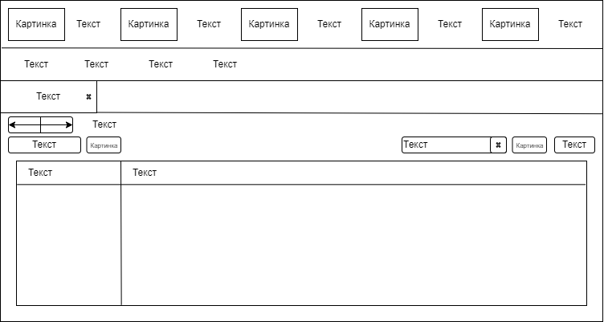

Рис. 4 «Макет документа Начисление оклада»

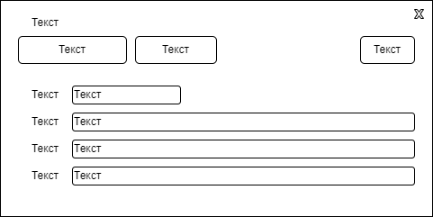

Рис. 5 «Макет элемента справочника Сотрудники»

* 1. **Функциональная схема программы**

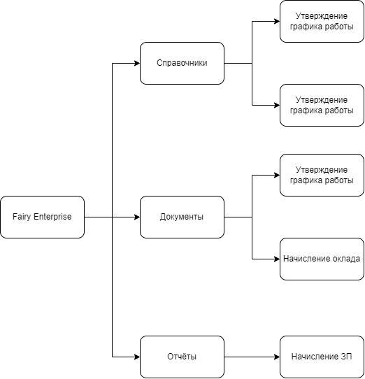

Рис. 6 «Функциональная схема программы»

* 1. **Руководство программиста**

**Создание приложения в среде 1С: Предприятие.**

Платформа «1С: Предприятие 8.3» – это основа, без которой невозможно использовать ни одно прикладное решение линейки «1С». Продукт, предназначенный для автоматизации деятельности на предприятии.

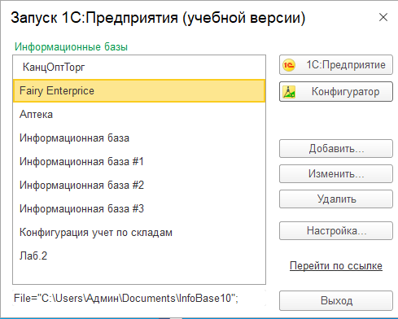

Рис. 7 «Начало создания базы»

Пройти авторизацию, выбрав пользователя:

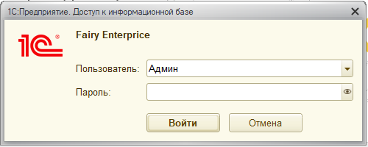

Рис. 8 «Авторизация»

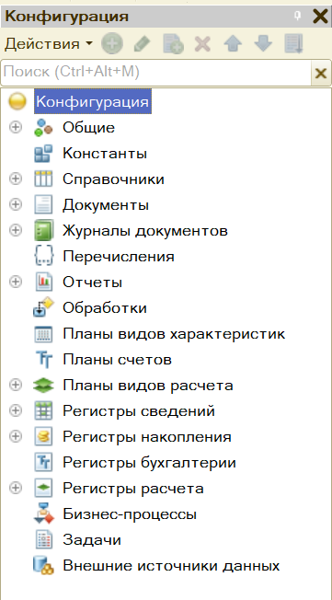

Рис. 9 «Конфигурация»

**Создание справочников**

Создать справочник в режиме «Конфигурации»: выбрать объект «Справочники», вызвать контекстное меню, выбрать «Добавить», задать имя и заполнить реквизитами.



Рис. 10 «Добавление справочников»

**Справочник: «Должности»**

Задать имя справочника и синоним.

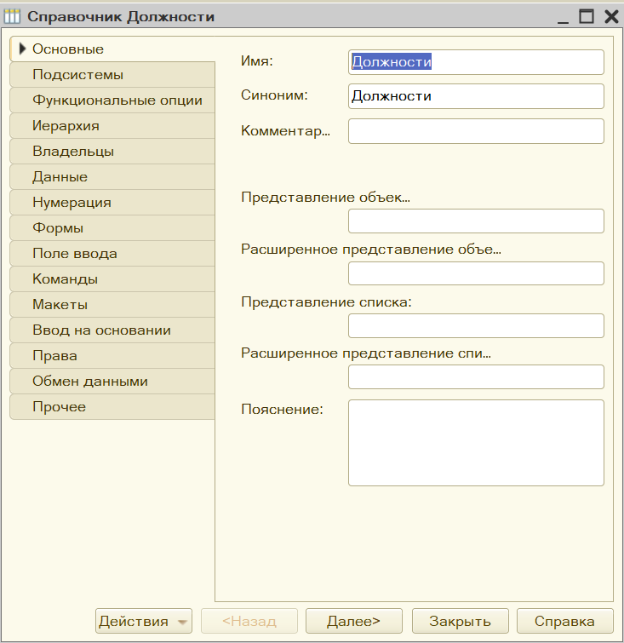

Рис. 11 «Наименование справочника»

Во вкладке данные, добавить реквизиты. Для данного справочника используются стандартные реквизиты такие как: «Код», «Наименование».

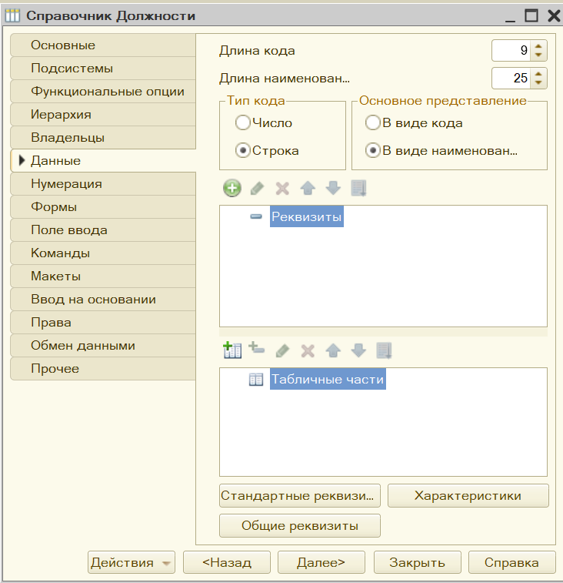

Рис. 12 «Добавление данных»

**Справочник: «Сотрудники»**

Задать имя справочника и синоним.

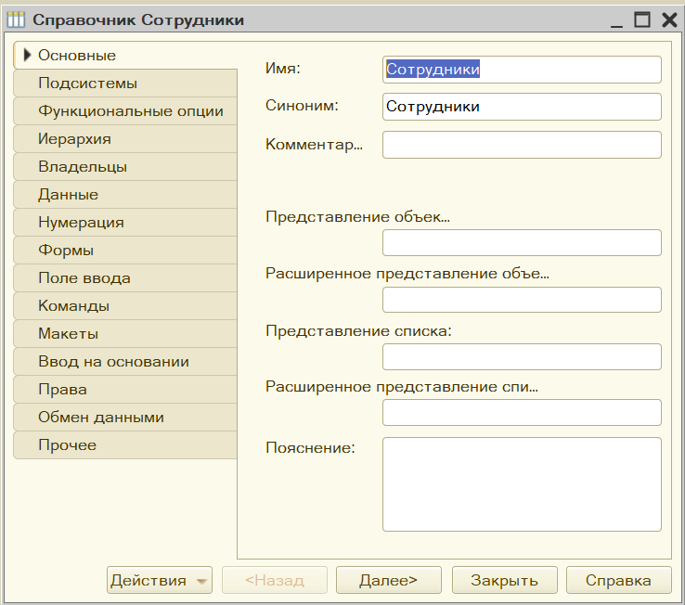

Рис. 13 «Наименование справочника»

Во вкладке данные, добавить реквизиты. Для данного справочника используются стандартные реквизиты такие как: «Код», «Наименование», а также были добавлены следующие реквизиты: «Дата рождения» и «Телефон».

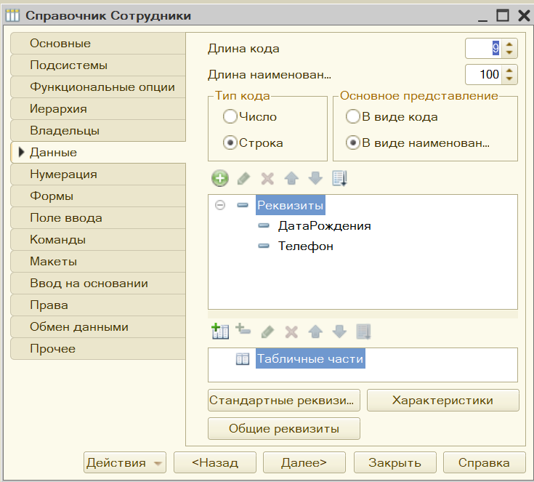

Рис. 14 «Добавление данных»

**Справочник: «КПЭ»**

Задать имя справочника и синоним.

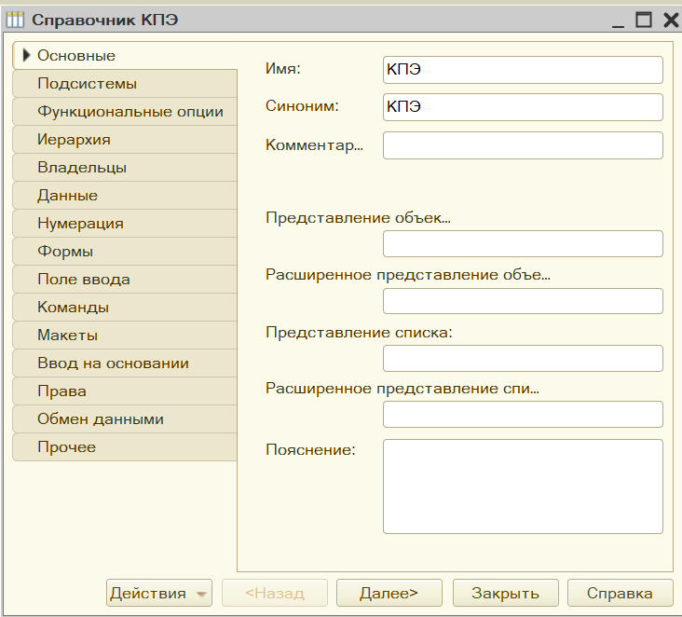

Рис. 15 «Наименование справочника»

Во вкладке данные, добавить реквизиты. Для данного справочника используются стандартные реквизиты такие как: «Код», «Наименование».

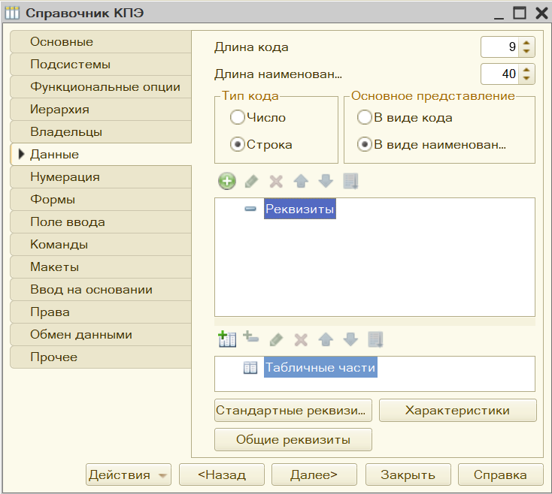

Рис. 16 «Добавление данных»

**Создание документов**

Создать документ в режиме «Конфигурации»: выбрать объект «Документы», вызвать контекстное меню, выбрать «Добавить», задать имя, заполнить реквизитами, при необходимости добавить табличную часть.



Рис. 17 «Добавление документов»

**Документ: «Утверждение графика работ»**

Задать имя документа и синоним.

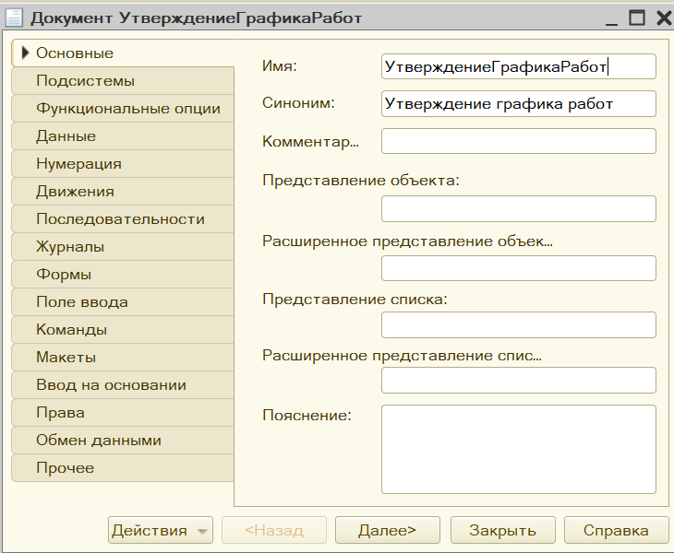

Рис. 18 «Наименование документа»

Во вкладке данные, добавить реквизиты. Для данного документа используются реквизиты: «Дата начала» и «Дата окончания».

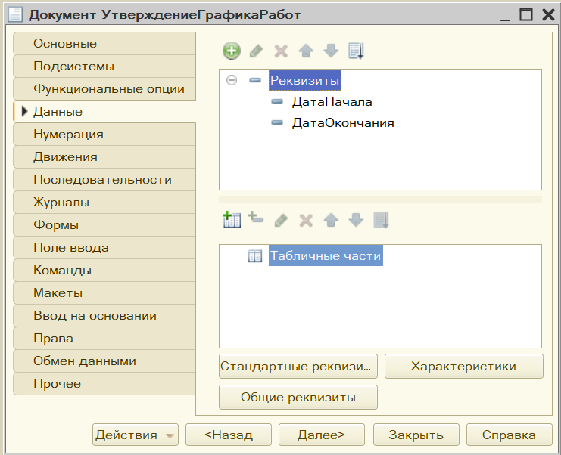

Рис. 19 «Добавление данных»

**Модуль документа «Утверждение графика работ»**

В данной процедуре формируется график при проведении документа «Утверждение графика работ», который определяется рабочие и выходные дни (рабочий день = 1, а выходной день = 0).

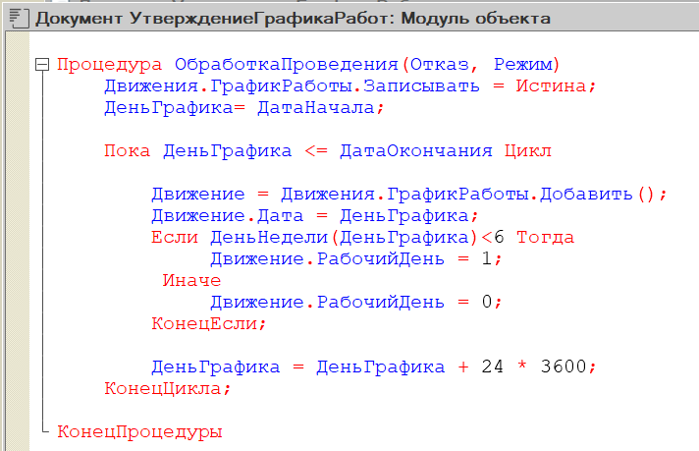

Рис. 20 «Модуль документа Утверждение графика работ»

**Документ: «Начисление оклада»**

Задать имя документа и синоним.

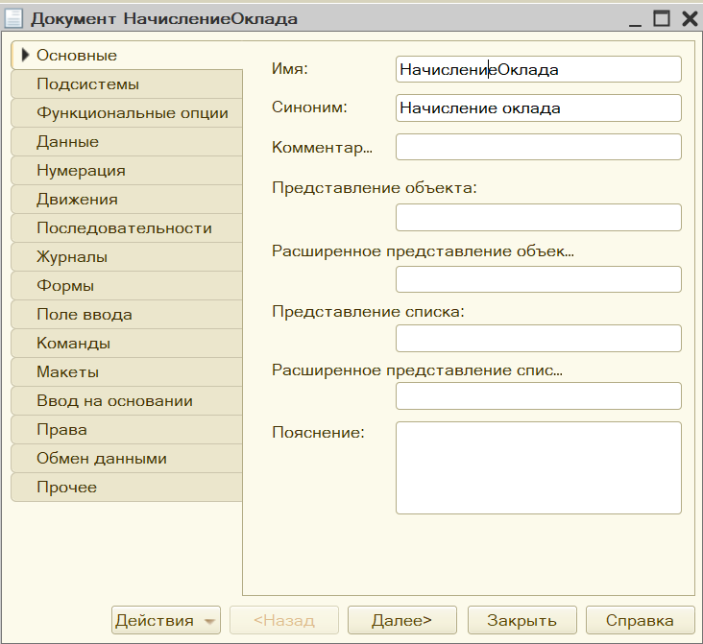

Рис. 21 «Наименование документа»

Во вкладке данные, добавить реквизиты. Для данного документа используются реквизиты: «Сотрудник», «Должность», «Сумма» и «Премия». Присутствует табличная часть «КПЭ», которая имеет следующие реквизиты: «Название», «План», «Процент» и «Факт».

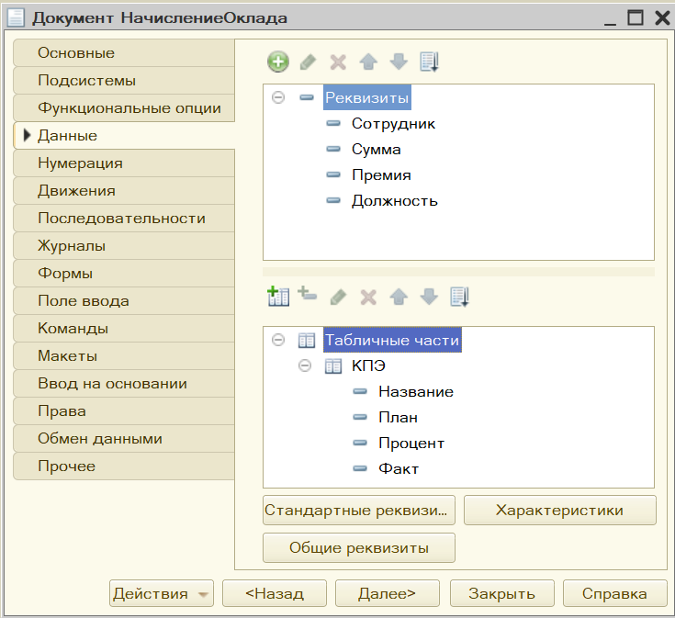

Рис. 22 «Добавление данных»

**Модуль документа «Начисление оклада»**

Данный запрос выбирает записи из табличной части, чтобы использовать данные для подсчета зарплаты менеджера.

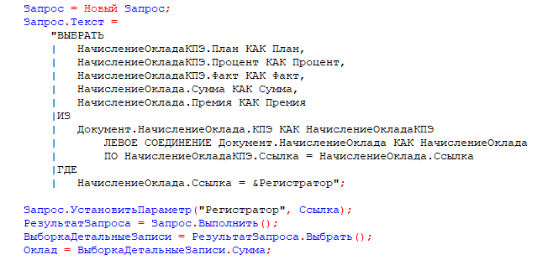

Рис. 23 «Запрос на выборку данных из табличной части»

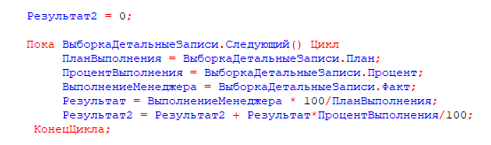

Рис. 24 «Подсчёт процент КПЭ»

**Создание** **отчетов**

**Отчет: «Начисление ЗП»**

Задать имя отчета и синоним. Заполнить схему компоновки данных.

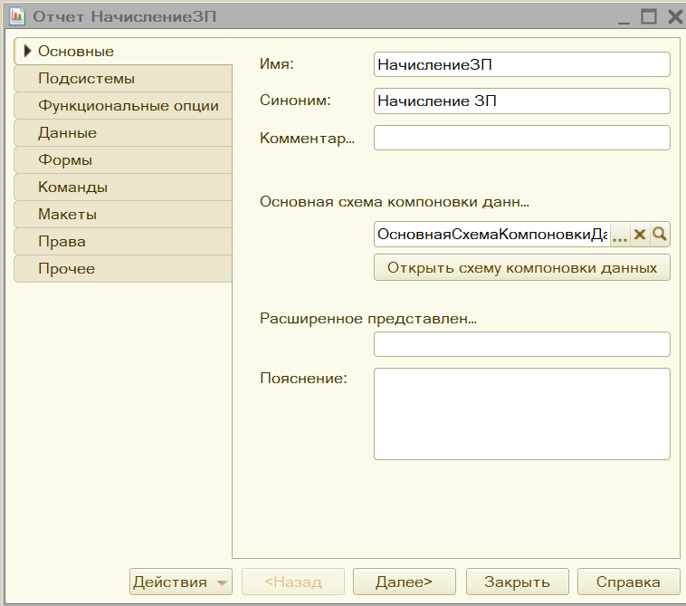

Рис. 25 «Наименование отчёта»

**Схема компоновки данных отчета «Начисление ЗП»**

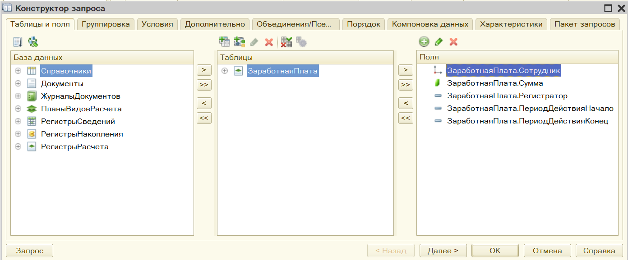

Рис. 26 «Схема компоновки Начисление ЗП»

**Запрос на формирование отчета**

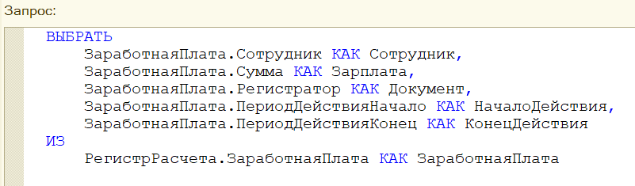

Рис. 27 «Запрос на формирование Начисление ЗП»

**Входные и выходные данные**

Таблица №4 «Таблица данных»

|  |  |
| --- | --- |
| **Поля** | **Тип данных** |
| **Справочник «Должности»** | |
| Код | Число |
| Наименование | Строка |
| **Справочник «КПЭ»** | |
| Код | Число |
| Наименование | Строка |
| **Справочник «Сотрудники»** | |
| Код | Число |
| Наименование | Строка |
| Дата рождения | Дата |
| Телефон | Строка |
| **Документ «Утверждение графика работ»** | |
| Дата начала | Дата |
| Дата окончания | Дата |
| **Документ «Начисление оклада»** | |
| Сотрудник | СправочникСсылка.Сотрудники |
| Должность | СправочникСсылка.Должности |
| Сумма | Число |
| Премия | Число |
| **Табличная часть «КПЭ»** | |
| Название | СправочникСсылка.КПЭ |
| План | Число |
| Процент | Число |
| Факт | Число |

**Выходная информация:**

Выходные данные организованы в виде отчета «Начисление ЗП».

Начисление ЗП содержит: документ, начало действия, конец действия, сотрудник и зарплата.

**Сообщения**

Ожидается ключевое слово «Конец цикла».



Рис. 28 «Ошибка в модуле»

Ошибка в структуре запроса.

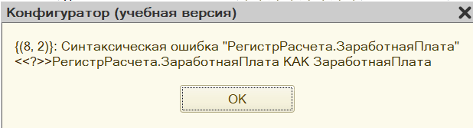

Рис. 29 «Конструктор запроса»

Неверное имя переменной.



Рис. 30 «Ошибка в модуле»

Объект конфигурации не входит в ни одну подсистему.



Рис. 31 «Ошибка объекта»

* 1. **Руководство пользователя**

Для открытия программы нужен файл с расширением .dt. Затем, запустив 1С: Предприятие добавить новую информационную базу. После заходим во вкладку «Администрирование», нажимаем на «Загрузить информационную базу» и выбираем файл .dt с информационной базой.

Для запуска пользовательского режима на верхней панели нажать кнопку запуска «Начать отладку» или нажать F5.

В дальнейшем использовании пользователь сразу может открыть программу через кнопку «1С: Предприятие».

В начале работы приложения пользователю откроется окно, в котором нужно выбрать роль пользователя и ввести пароль. Исходя из роли учетной записи будут доступны те или иные функций.

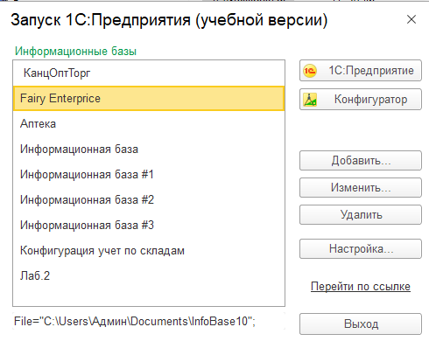

Рис. 32 «Запуск»

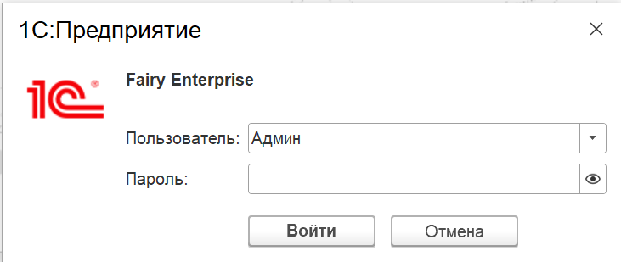

Рис. 33 «Авторизация»

После авторизации появится главная страница с подсистемами нажав на одну из них, пользователь может выбрать интересующие его объекты, с которыми он будет работать.

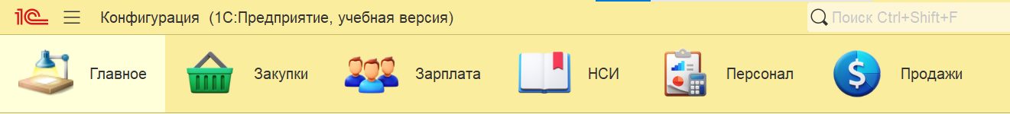

Рис. 34 «Стартовый экран»

**Подсистема «НСИ»**

**Справочник «Должности»**

При нажатии на кнопку «Создать», пользователь может ввести наименование должности, а код вводится автоматически системой. При нажатии на кнопку «Записать и закрыть» должность записывается в справочник.

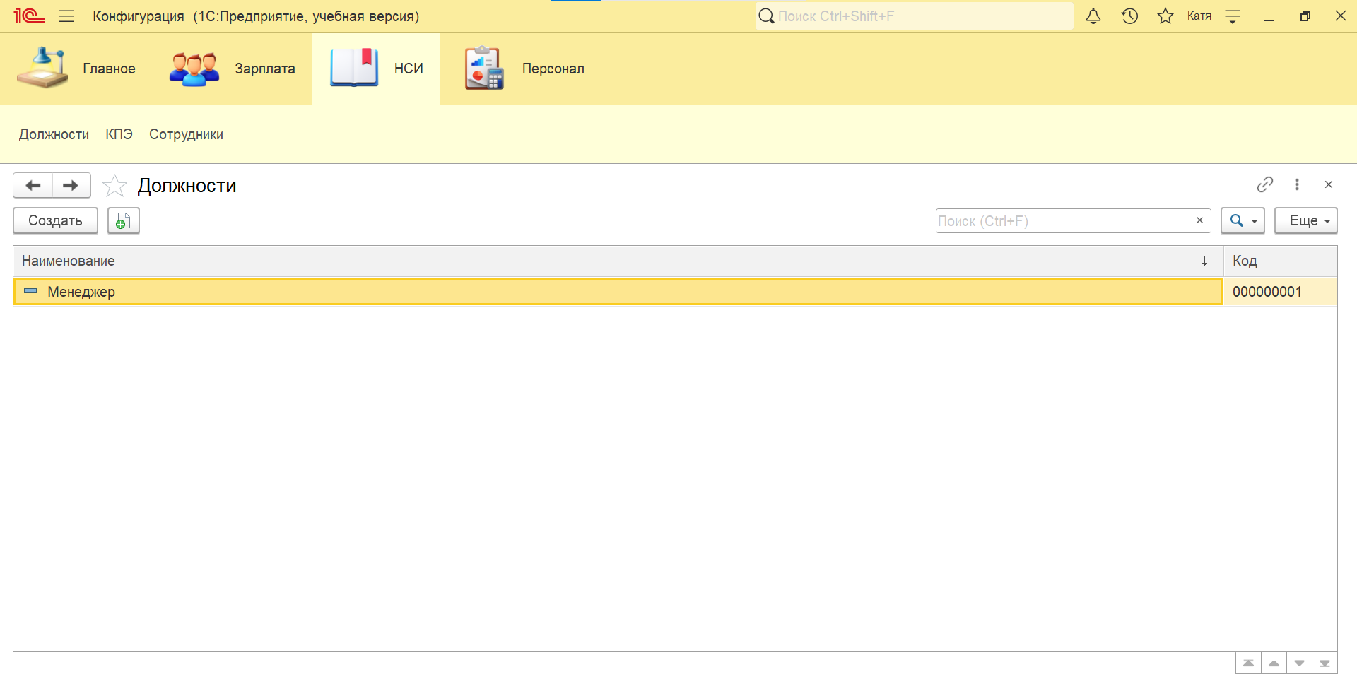

Рис. 35 «Должности»

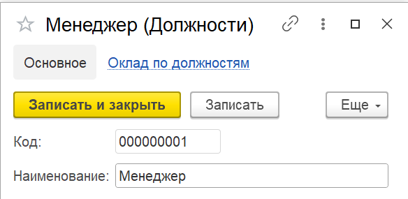

Рис. 36 «Добавление должности»

**Справочник «Сотрудники»**

При нажатии на кнопку «Создать», пользователь может ввести ФИО сотрудника, дата рождения и номер телефона, а код вводится автоматически системой. При нажатии на кнопку «Записать и закрыть» сотрудник записывается в справочник.

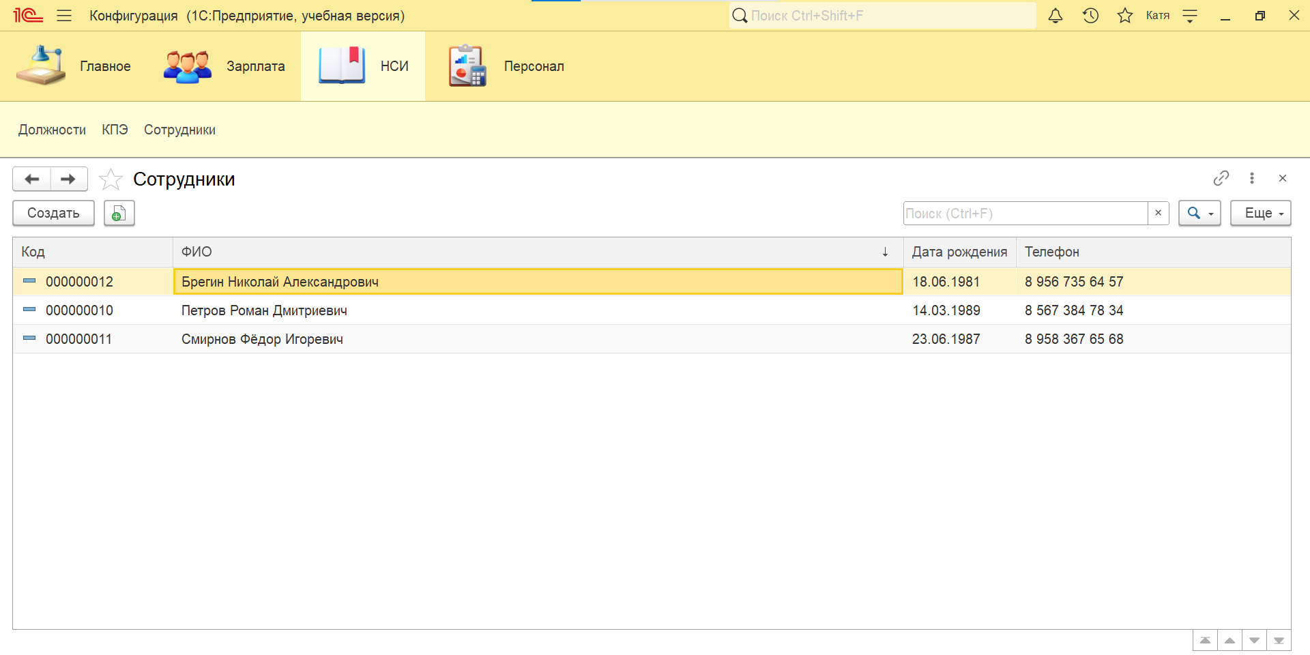

Рис. 37 «Сотрудники»

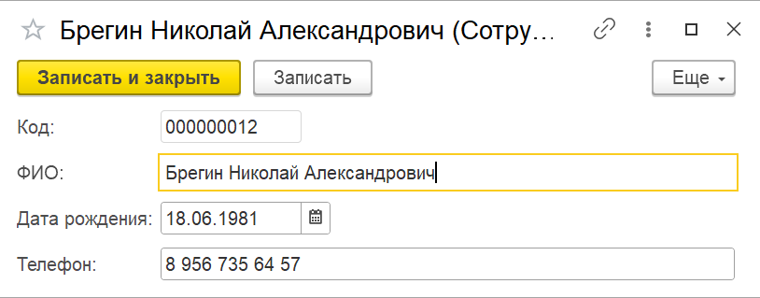

Рис. 38 «Добавление сотрудника»

**Справочник «КПЭ»**

При нажатии на кнопку «Создать», пользователь может ввести наименование ключевой показатель эффективности менеджера, а код вводится автоматически системой. При нажатии на кнопку «Записать и закрыть» КПЭ записывается в справочник.

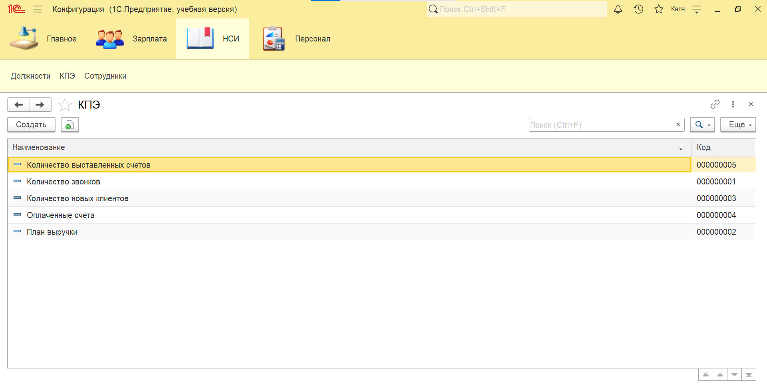

Рис. 39 «КПЭ»

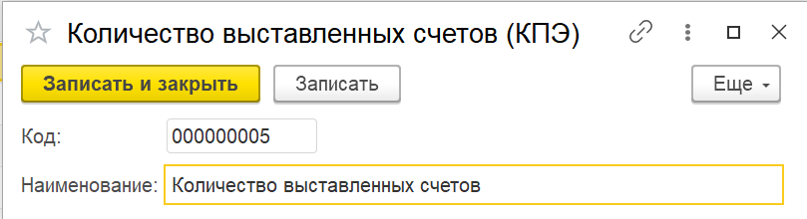

Рис.40 «Добавление КПЭ»

**Подсистема «Персонал»**

**Документ «Утверждение графика работ» и регистр сведений «График работы»**

Документ «Утверждение графика работ» - предназначен для создания графика работы на весь год. При нажатии на кнопку «Создать», пользователь может ввести дату начала графика работы в году и дату окончания. После нажатия на кнопку «Записать и закрыть» график работы записывается в регистр сведений.

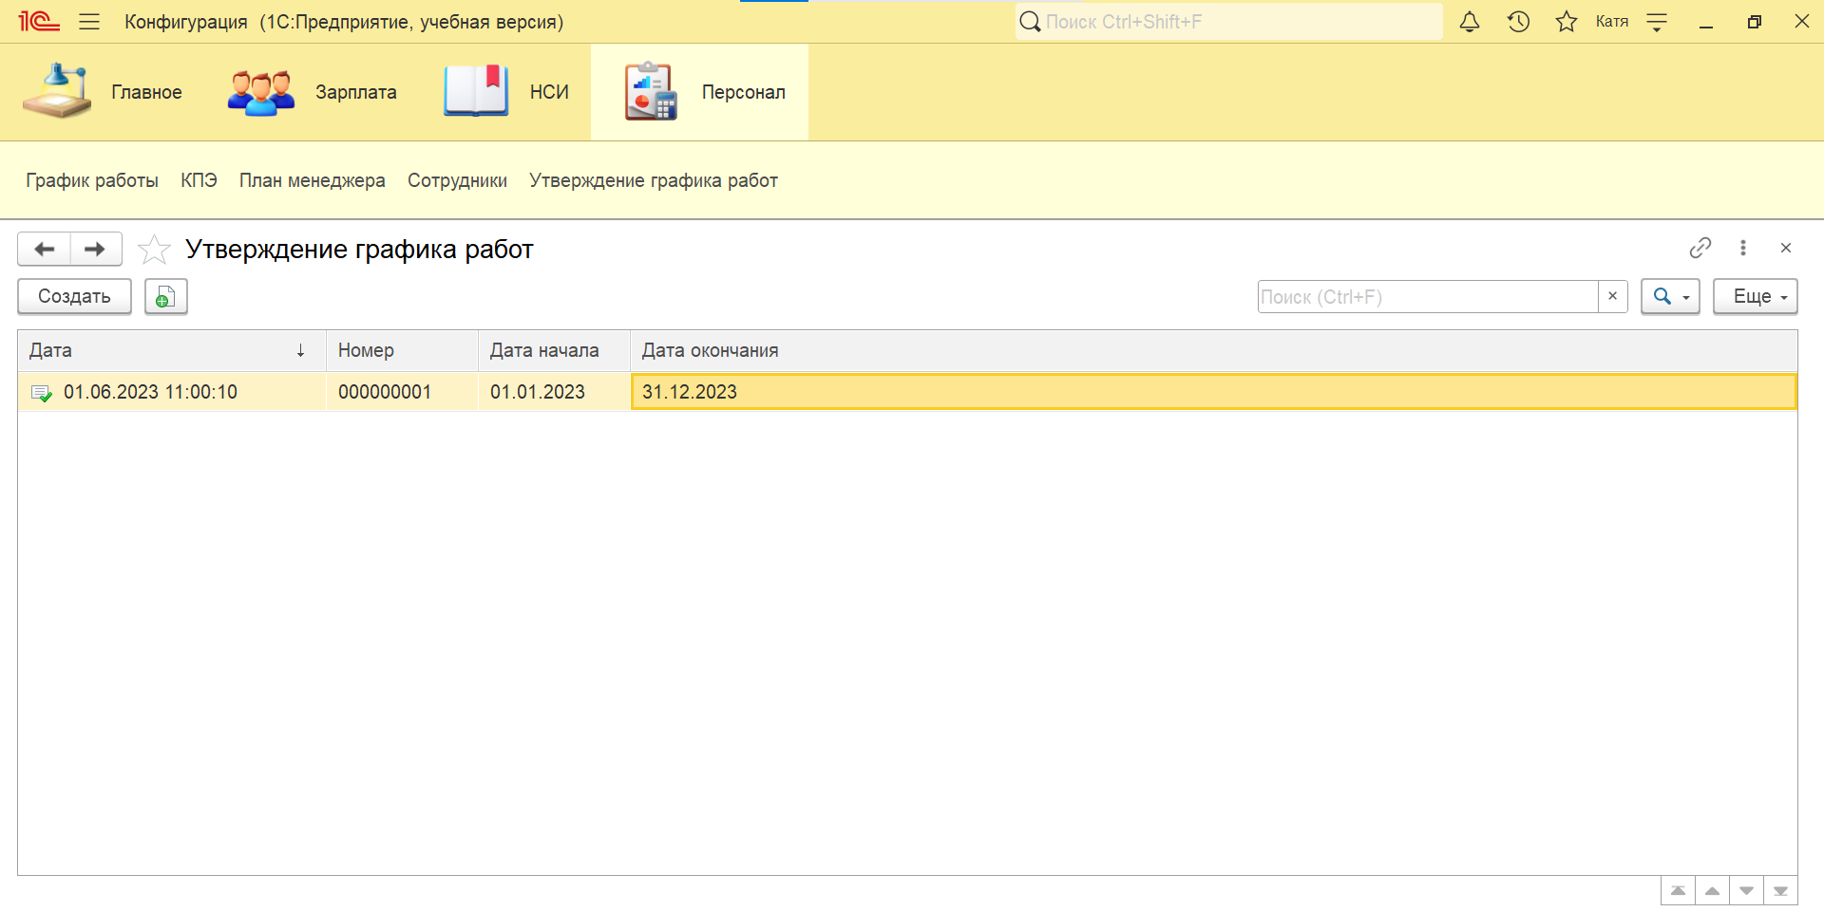

Рис. 41 «Утверждение графика работ»

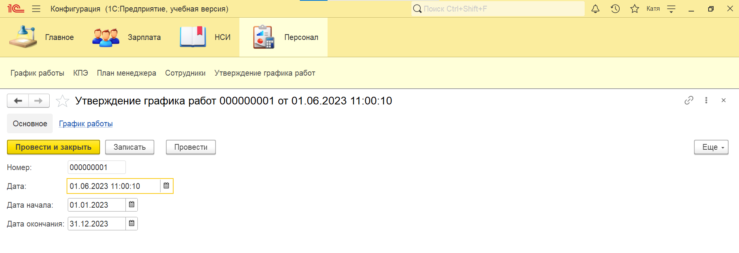

Рис. 42 «Добавление документа Утверждение графика работ»

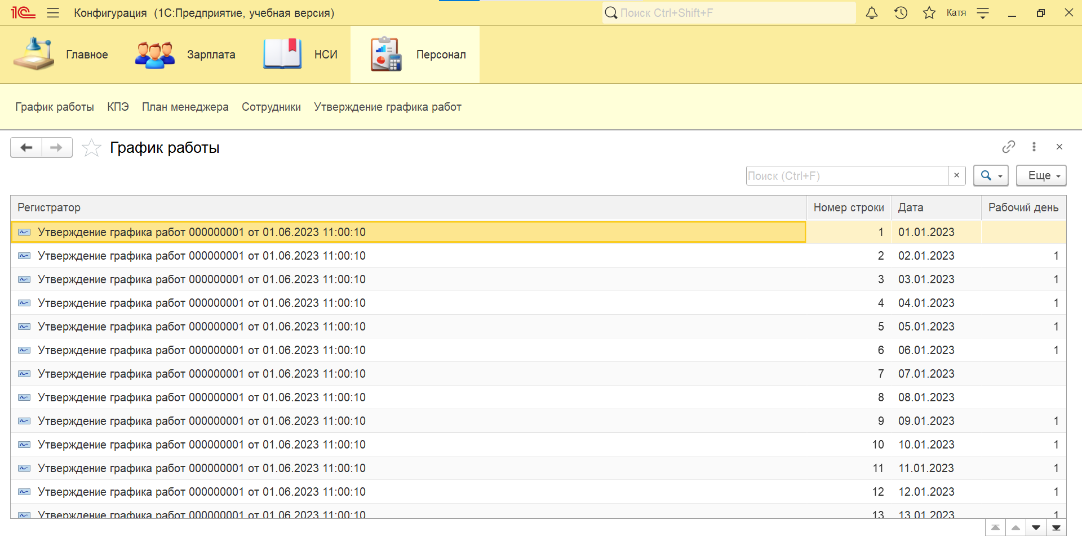

Рис. 43 «График работ»

**Регистр сведений «План менеджера»**

При нажатии на кнопку «Создать», пользователь может ввести ключ показателя эффективности и план выполнения. После нажатия на кнопку «Записать и закрыть» план менеджера записывается в регистр сведений.

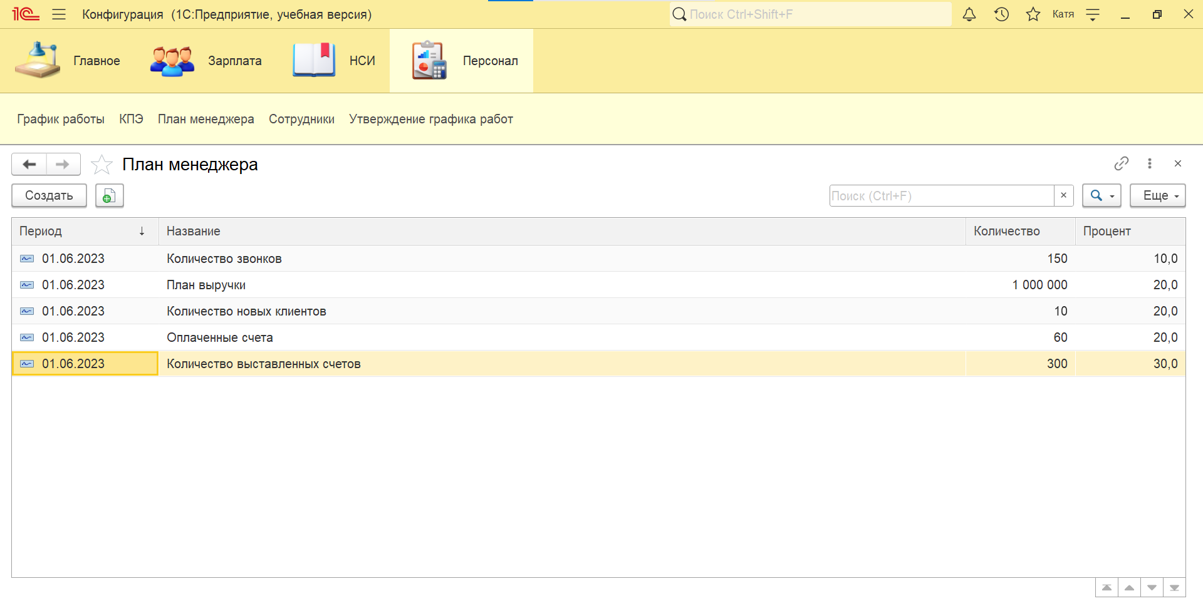

Рис. 44 «План менеджера»

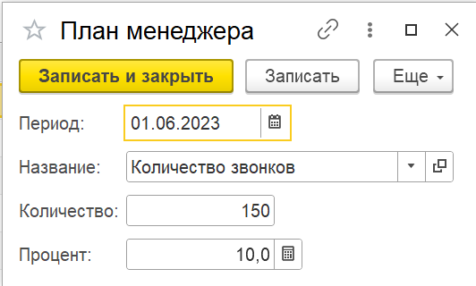

Рис. 45 «Добавление плана менеджера»

**Подсистема «Зарплата»**

**Регистр сведений «Оклад по должностям»**

При нажатии на кнопку «Создать», пользователь может ввести должность, размер оклада и премию. После нажатия на кнопку «Записать и закрыть» оклад записывается в регистр сведений.

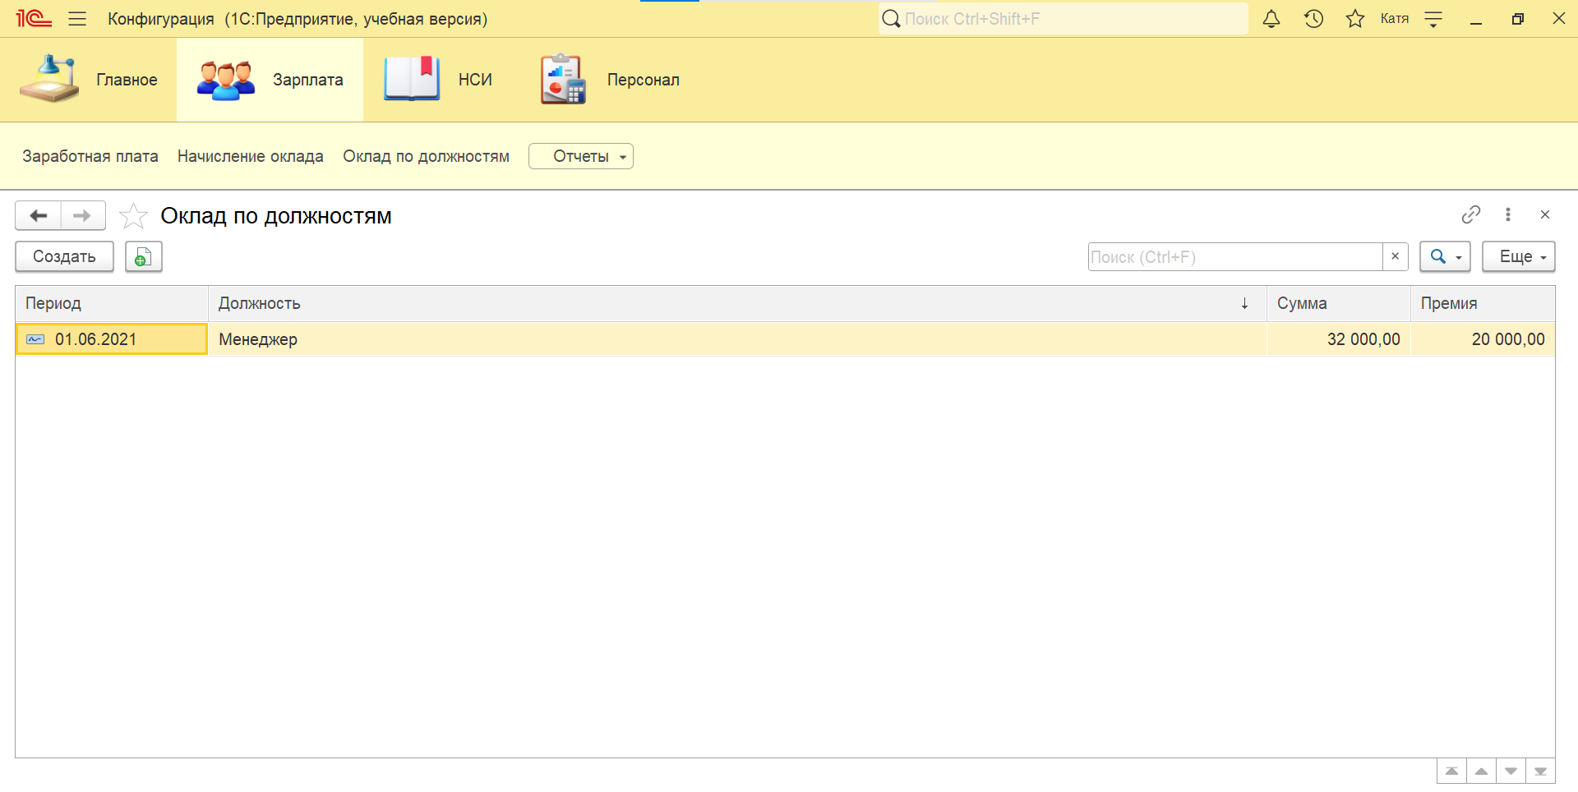

Рис. 46 «Оклад по должностям»

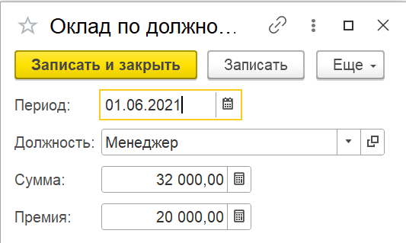

Рис. 47 «Создание оклада должности»

**Документ «Начисление оклада» и регистр расчёта «Заработная плата»**

Документ «Начисление оклада» - предназначен для расчёта заработной платы менеджера. При нажатии на кнопку «Создать», пользователь может ввести сотрудника, при выборе должности оклад и премия заполняются автоматически. В табличной части клиент записывает все ключевые показатели эффективности, число выполненной работы по данному показателю, а процент и план заполняются автоматически. После нажатия на кнопку «Записать и закрыть» начисление оклада записывается в регистр расчёта «Заработная плата», с учётом выполненной работы.

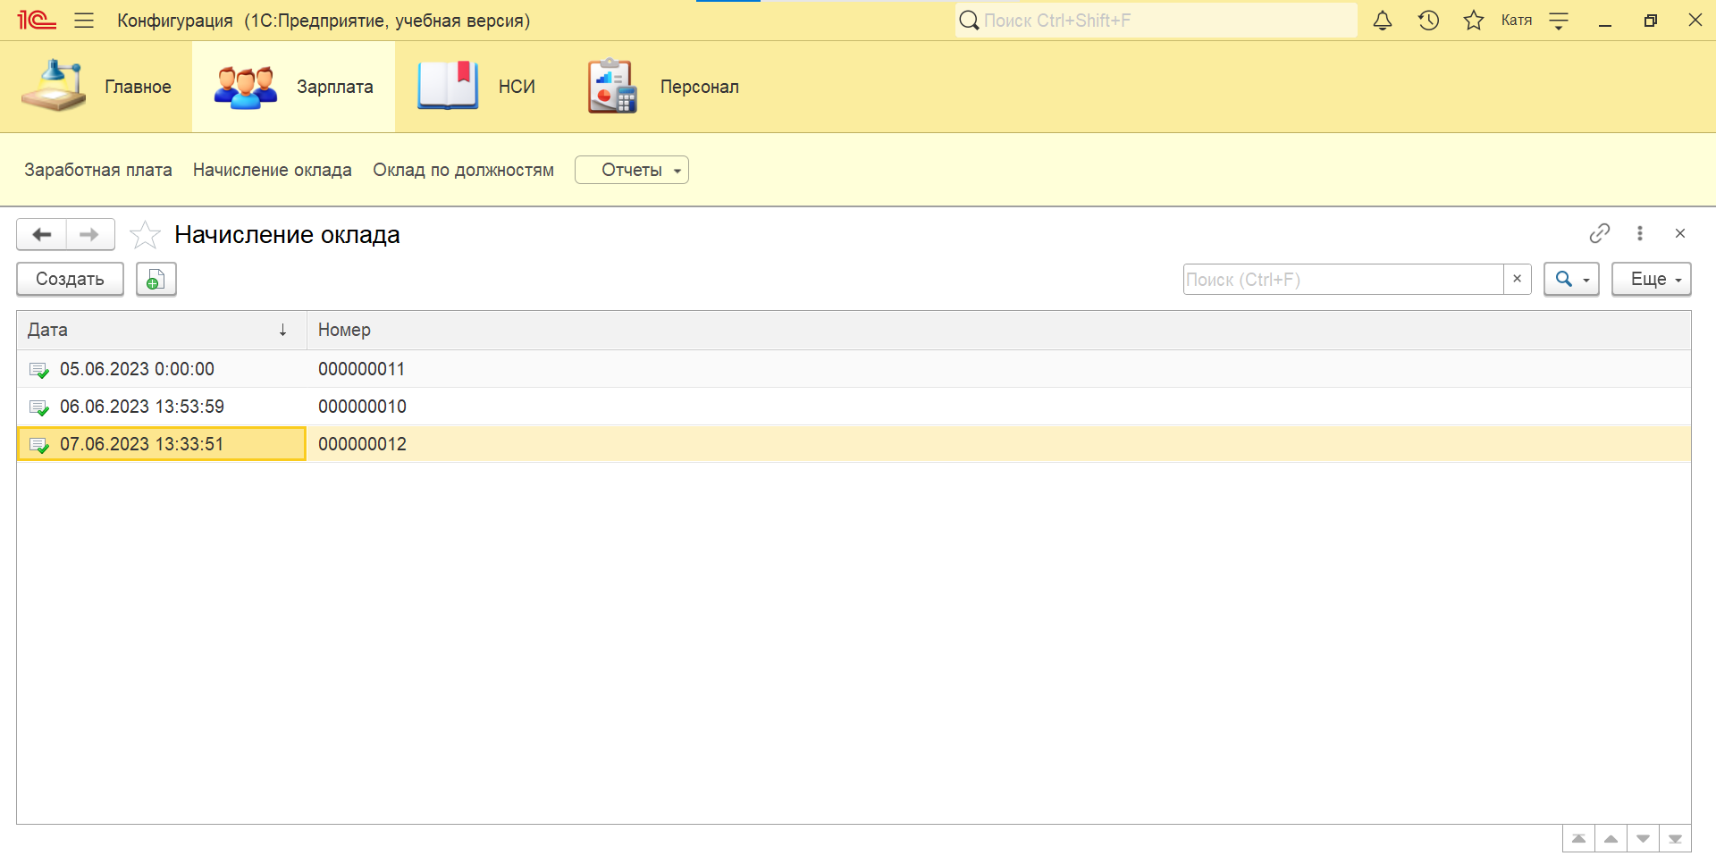

Рис. 48 «Начисление оклада»

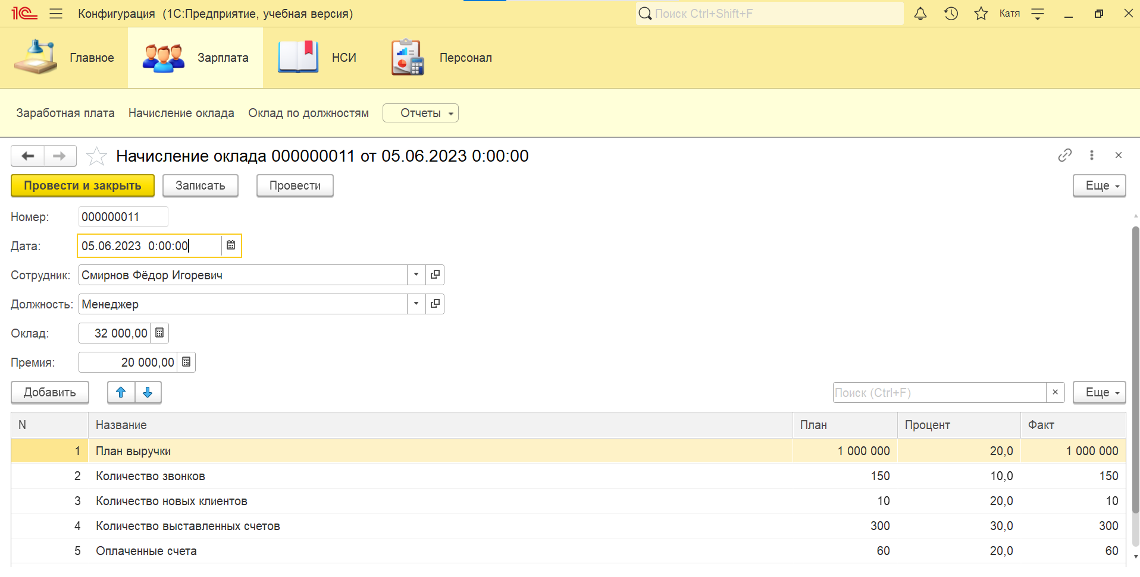

Рис. 49 «Добавление документа Начисление оклада»

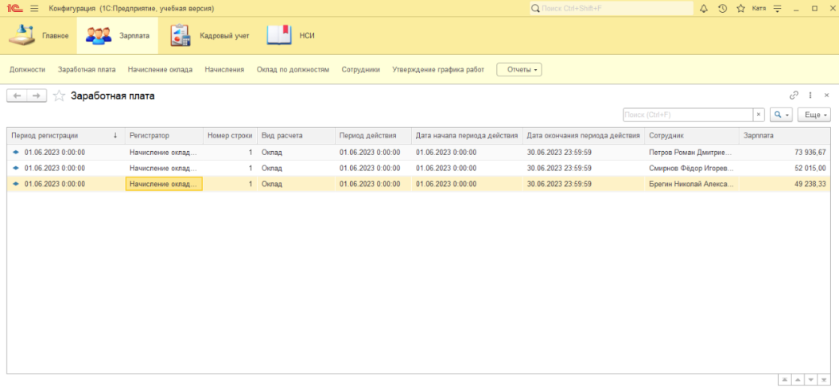

Рис. 50 «Заработная плата»

**Отчёт «Начисление ЗП»**

Отчёт выводит информацию по заработной плате каждого сотрудника за месяц. Выбрав пункт «Отчёты» и нажать на кнопку «Сформировать», пользователь получит данные о начислении заработной платы менеджерам (Документ, Начало действия, Конец действия, Сотрудник и зарплата).

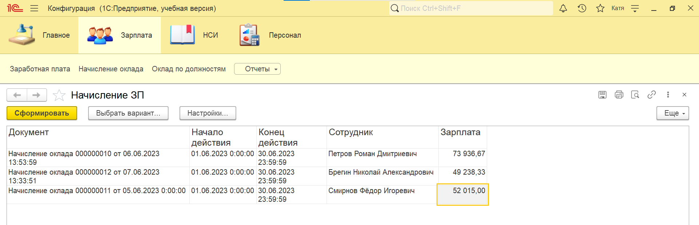

Рис. 51 «Начисление ЗП»

**Прочее**

**Сортировка:**

Сортировка есть во всех объектах. Она осуществляется путем щелчка по названию столбца в таблице. Чтобы выполнить сортировку по возрастанию нужно щелкнуть по столбцу один раз, а по убыванию второй раз.

**Поиск:**

Поиск есть во всех объектах. Он осуществляется путем ввода данных в поисковую строку и нажатием значка лупы.



Рис. 52 «Поиск данных»

**Сообщение оператору:**

Создание объекта:

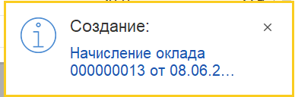

Рис. 53 «Создание документа»

Попытка удаления объекта:

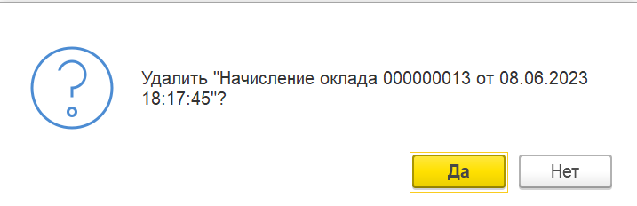

Рис. 54 «Попытка удаления документа»

Удаление объекта:

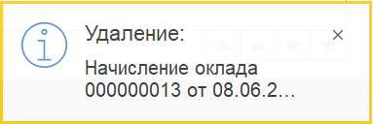

Рис. 55 «Удаление документа»

Сообщение о незаполненном поле:



Рис. 56 «Предупреждение о незаполненном поле»

* 1. **Отладка ПО**

Отсутствие движения в регистре расчёта.



Рис. 57 «Ошибка в движении регистра»

Исправленная часть кода для регистра расчёта.

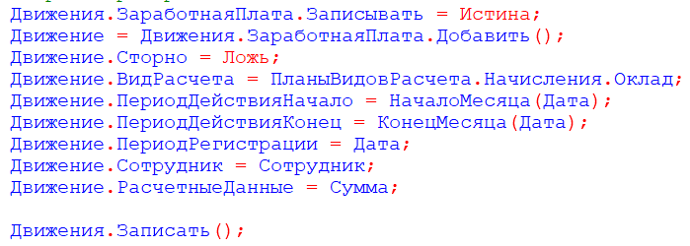

Рис. 58 «Заполненный регистр»

Неверно выстроен запрос.

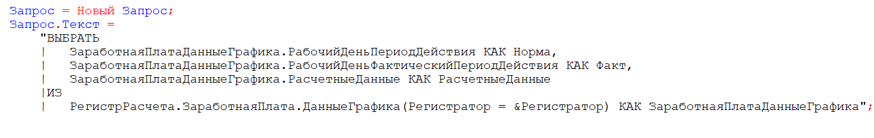

Рис. 59 «Ошибка в условии»

Был создан параметр «Регистратор», который позволяет видеть табличную часть только одного документа.

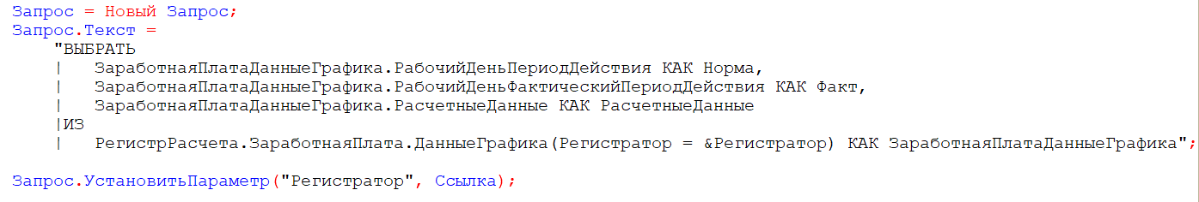

Рис. 60 «Исправленный запрос»

Значение переменной обнулялось при каждом заходе цикла.

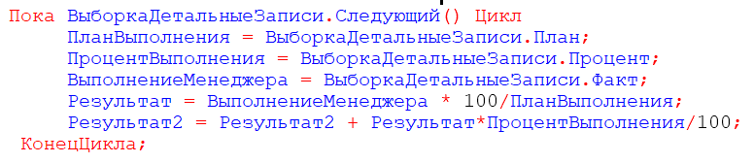

Рис. 61 «Неверный цикл»

Для решения данной проблемы была создана переменная перед циклом со значением, равной нулю.

* 1. **Методика тестирования и испытания задачи**

Таблица №5 «Аннотация теста»

|  |  |
| --- | --- |
| **Поле** | **Описание** |
| Название проекта | Fairy Enterprise |
| Рабочая версия | 8.3 |
| Имя тестирующего | Суханова Екатерина Дмитриевна |
| Дата(ы) теста | 08.06.2023 |

Таблица №6 «Тест №1»

|  |  |
| --- | --- |
| **Поле** | **Описание** |
| Тестовый пример # | TC_Null_1 |
| Приоритет тестирования  (Низкий/Средний/Высокий) | Средний |
| Заголовок/название теста | Добавить элемент, не указав один из полей. |
| Краткое изложение теста | Попытка добавления записи в справочник «Сотрудники», если не указать один из полей. |
| Этапы теста | Нажать на кнопку «Создать» в справочнике и заполнить следующие данные: ФИО, дата рождения и телефон. Но оставить значение поля «Номер телефона» пустым. |
| Тестовые данные | ФИО: Матюхин Игорь Яковлевич, Дата рождения: 02.04.1987, Номер телефона: пустое. |
| Ожидаемый результат | Предупреждающее сообщение о незаполненном поле «Номер телефона». |
| Фактический результат | Сообщение о том, что поле «Номер телефона» незаполнено. |
| Предварительное условие | На главном меню пользовательского интерфейса должна быть подсистема в которой хранится нужный нам справочник для добавления данных. |
| Постусловие | В справочник не добавляются данные |
| Статус(Зачет/Незачет) | Зачет |

Таблица №7 «Тест №2»

|  |  |
| --- | --- |
| **Поле** | **Описание** |
| Тестовый пример # | TC_Minus_1 |
| Приоритет тестирования  (Низкий/Средний/Высокий) | Средний |
| Заголовок/название теста | Отрицательное значение выполненной работы. |
| Краткое изложение теста | Не должно осуществляться сохранение записи, в которой указана отрицательное количество выполненной работы. |
| Этапы теста | Открыть контекстное меню добавление и заполнить следующие данные: Сотрудник, должность, премия, оклад, название КПЭ, план, процент, факт. Но поле факт сделать отрицательным. |
| Тестовые данные | Контрагент: Брегин Николай Александрович, должность: менеджер, премия: 20000, оклад: 32000, название КПЭ: количество звонков, план: 150, процент: 20, факт: -50. |
| Ожидаемый результат | Запрет на ввод отрицательного значения. |
| Фактический результат | Нельзя поставить знак минус |
| Предварительное условие | На главном меню пользовательского интерфейса должна быть подсистема в которой хранится нужный нам документ для добавления данных. |
| Постусловие | Пользователь остался в окне создания записи. |
| Статус (Зачет/Незачет) | Зачет |

Таблица №8 «Тест№3»

|  |  |
| --- | --- |
| **Поле** | **Описание** |
| Тестовый пример # | TC_Poisk_1 |
| Приоритет тестирования  (Низкий/Средний/Высокий) | Низкий |
| Заголовок/название теста | Ввод в поисковую строку цифр с буквами. |
| Краткое изложение теста | Если при вводе в поисковую строку мы вводим два символа, один из которых есть в записях, а другого нет, тогда записи не должны отображаться. |
| Этапы теста | В поисковую строку вводим символ, который точно есть в записи, затем, которого нет ни в одной записи. |
| Тестовые данные | В поисковую строку введём значение «Б9» |
| Ожидаемый результат | Записи не должны отображаться. |
| Фактический результат | Не отобразилось ни одной записи. |
| Предварительное условие | В таблице должна быть информация, чтобы осуществить поиск. |
| Постусловие | Не отобразилось ни одной записи. |
| Статус (Зачет/Незачет) | Зачет |

* 1. **Текст программы**

Текст программы представлен в приложении.

* 1. **Предложения по улучшению**

На данный момент настольное приложение требует усовершенствования. Поэтому предлагаю следующие решения, которые помогут улучшить программный модуль:

1. Для упрощения и ускорения ввода данных на форме должна располагаться кнопка для обработки загрузки информации из CSV-файла;
2. Создать макет для печати документов;
3. Выполнить расчет заработной планы сотрудникам других должностей, кроме менеджеров.

# **Заключение**

Производственную практику проходила в компании ООО «ЦА Максималист» которая, разрабатывает компьютерное программное обеспечение на платформе «1С», оказывает услуги в области бухгалтерского учета, по проведению финансового аудита, по налоговому консультированию.

Был проведён анализ материально-технической базы IT-компании и обнаружилось, что компания использует 11 рабочих машин, подключенных к единому серверу для выхода в Интернет и обмена данными. Каждая рабочая машина оснащена клавиатурой, компьютерной мышью и монитором. Также для печати документов к одной из машин подключен принтер.

В ПО каждого ПК входит операционная система Windows 10 Pro, Google Chrome, офисный пакет Microsoft Office, 1C Предприятие.

В результате выполнения поставленной задачи была разработана программа, позволяющая рассчитывать зарплату менеджерам в отделе продаж. Сформированы требования к составу и параметрам технических средств, к информационной и программной совместимости, к функциональным характеристикам.

Для проверки работоспособности приложения были реализованы планы тестирования, на основе которых выполнены тестовые сценарии. Документирование позволило рассмотреть программный модуль с точки зрения программиста, пользователя и тестировщика.

В процессе разработки данной программы, я получила знания и навыки в области информационных технологий, изучив множество новых и полезных методик и технологий, которые применила в процессе выполнения работы.

# **Список использованной литературы**

1. Бартеньев, О. 1С:Предприятие. Программирование для всех / О. Бартеньев. - М.: Диалог МИФИ, **2020**. - 464 c.
2. Радченко, М.Г. 1С:Предприятие 8.3. Практическое пособие разработчика + CD / М.Г. Радченко. - М.: 1С: Паблишинг; СПб: Питер, **2017**. - 512 c.
3. Кашаев, С. М. 1С:Предприятие 8.1. Разработка прикладных решений / С.М. Кашаев. - М.: Вильямс, **2020**. - 368 c.
4. Бойко, Э. В. 1С:Предприятие 8.0. Универсальный самоучитель / Э.В. Бойко. - М.: Омега-Л, **2018**. - 232 c.
5. Алиeв И.М., Горeлов H.A. Пoлитика доходов и зарабoтной платы: Учeбник. М.: Фeникс, 2019. C. 245-248.
6. Басовский Л.Е. Анализ системы оплаты труда работников. -М.: ИНФРА-М, 2017. -222 с.
7. Сергеева Т.Ю., Турсина Е.А Зарплата и иные выплаты работникам. Ростов-на-Дону: Феникс, 2018. 234с.
8. Парментер Д. Ключевые показатели эффективности / Парментер Д. - Олимп-Бизнес, 2009. - 264 с.

# 

# **Приложение**

**Общие модули «Работа со справочниками»**

Функция ЗарплатаПоДолжности (АктуальнаяДата, ЭлементДолжности) Экспорт

Отбор = Новый Структура("Должность", ЭлементДолжности);

ЗначениеРесурсов = РегистрыСведений.ОкладДолжности.ПолучитьПоследнее(АктуальнаяДата, Отбор);

Возврат ЗначениеРесурсов.Сумма;

КонецФункции

Функция ПремияПоДолжности (АктуальнаяДата, ЭлементДолжности) Экспорт

Отбор = Новый Структура("Должность", ЭлементДолжности);

ЗначениеРесурсов = РегистрыСведений.ОкладДолжности.ПолучитьПоследнее(АктуальнаяДата, Отбор);

Возврат ЗначениеРесурсов.Премия;

КонецФункции

Функция РасчетМенеджера (АктуальнаяДата, ЭлементКПЭ) Экспорт

Отбор = Новый Структура("Название", ЭлементКПЭ);

ЗначениеРесурсов = РегистрыСведений.ПланМенеджера.ПолучитьПоследнее(АктуальнаяДата, Отбор);

Возврат ЗначениеРесурсов.Количество;

КонецФункции

Функция РасчетМенеджера2 (АктуальнаяДата, ЭлементКПЭ) Экспорт

Отбор = Новый Структура("Название", ЭлементКПЭ);

ЗначениеРесурсов = РегистрыСведений.ПланМенеджера.ПолучитьПоследнее(АктуальнаяДата, Отбор);

Возврат ЗначениеРесурсов.Процент;

КонецФункции

**Модуль объекта «Утверждение графика работ»**

Процедура ОбработкаПроведения(Отказ, Режим)

Движения.ГрафикРаботы.Записывать = Истина;

ДеньГрафика= ДатаНачала;

Пока ДеньГрафика <= ДатаОкончания Цикл

Движение = Движения.ГрафикРаботы.Добавить();

Движение.Дата = ДеньГрафика;

Если ДеньНедели(ДеньГрафика)<6 Тогда

Движение.РабочийДень = 1;

Иначе

Движение.РабочийДень = 0;

КонецЕсли;

ДеньГрафика = ДеньГрафика + 24 * 3600;

КонецЦикла;

КонецПроцедуры

**Модуль объекта «Начисление оклада»**

Процедура ОбработкаПроведения(Отказ, Режим)

// регистр ЗаработнаяПлата

Движения.ЗаработнаяПлата.Записывать = Истина;

Движение = Движения.ЗаработнаяПлата.Добавить();

Движение.Сторно = Ложь;

Движение.ВидРасчета = ПланыВидовРасчета.Начисления.Оклад;

Движение.ПериодДействияНачало = НачалоМесяца(Дата);

Движение.ПериодДействияКонец = КонецМесяца(Дата);

Движение.ПериодРегистрации = Дата;

Движение.Сотрудник = Сотрудник;

Движение.РасчетныеДанные = Сумма;

Движения.Записать();

Запрос = Новый Запрос;

Запрос.Текст =

"ВЫБРАТЬ

| НачислениеОкладаКПЭ.План КАК План,

| НачислениеОкладаКПЭ.Процент КАК Процент,

| НачислениеОкладаКПЭ.Факт КАК Факт,

| НачислениеОклада.Сумма КАК Сумма,

| НачислениеОклада.Премия КАК Премия

|ИЗ

| Документ.НачислениеОклада.КПЭ КАК НачислениеОкладаКПЭ

| ЛЕВОЕ СОЕДИНЕНИЕ Документ.НачислениеОклада КАК НачислениеОклада

| ПО НачислениеОкладаКПЭ.Ссылка = НачислениеОклада.Ссылка

|ГДЕ

| НачислениеОклада.Ссылка = &Регистратор";

Запрос.УстановитьПараметр("Регистратор", Ссылка);

РезультатЗапроса = Запрос.Выполнить();

ВыборкаДетальныеЗаписи = РезультатЗапроса.Выбрать();

Оклад = ВыборкаДетальныеЗаписи.Сумма;

Результат2 = 0;

Пока ВыборкаДетальныеЗаписи.Следующий() Цикл

ПланВыполнения = ВыборкаДетальныеЗаписи.План;

ПроцентВыполнения = ВыборкаДетальныеЗаписи.Процент;

ВыполнениеМенеджера = ВыборкаДетальныеЗаписи.Факт;

Результат = ВыполнениеМенеджера * 100/ПланВыполнения;

Результат2 = Результат2 + Результат*ПроцентВыполнения/100;

КонецЦикла;

Запрос = Новый Запрос;

Запрос.Текст =

"ВЫБРАТЬ

| СебестоимостьОстатковОстатки.Менеджер КАК Менеджер,

| СебестоимостьОстатковОстатки.ВыручкаОстаток КАК ВыручкаОстаток

|ИЗ

| РегистрНакопления.СебестоимостьОстатков.Остатки КАК СебестоимостьОстатковОстатки

|ГДЕ

| СебестоимостьОстатковОстатки.Менеджер = &Менеджер";

Запрос.УстановитьПараметр("Менеджер", Сотрудник);

РезультатЗапроса = Запрос.Выполнить();

ВыборкаДетальныеЗаписи = РезультатЗапроса.Выбрать();

Пока ВыборкаДетальныеЗаписи.Следующий() Цикл

ВыручкаОстаток = -ВыборкаДетальныеЗаписи.ВыручкаОстаток;

КонецЦикла;

Запрос = Новый Запрос;

Запрос.Текст =

"ВЫБРАТЬ

| ЗаработнаяПлатаДанныеГрафика.РабочийДеньПериодДействия КАК Норма,

| ЗаработнаяПлатаДанныеГрафика.РабочийДеньФактическийПериодДействия КАК Факт,

| ЗаработнаяПлатаДанныеГрафика.РасчетныеДанные КАК РасчетныеДанные

|ИЗ

| РегистрРасчета.ЗаработнаяПлата.ДанныеГрафика(Регистратор = &Регистратор) КАК ЗаработнаяПлатаДанныеГрафика";

Запрос.УстановитьПараметр("Регистратор", Ссылка);

РезультатЗапроса = Запрос.Выполнить();

Если НЕ РезультатЗапроса.Пустой() Тогда

ВыборкаДетальныеЗаписи = РезультатЗапроса.Выбрать();

ВыборкаДетальныеЗаписи.Следующий();

Если ВыборкаДетальныеЗаписи.Норма <> 0 Тогда

ЗП = ВыборкаДетальныеЗаписи.РасчетныеДанные + Премия * Результат2/100 + ВыручкаОстаток/100;

Движение.Сумма = ЗП;

Движения.ЗаработнаяПлата.Записать();

Иначе

Сообщить("Неверно заполнен график!");

КонецЕсли;

КонецЕсли;

КонецПроцедуры

**Модуль формы документа «Начисление оклада»**

&НаКлиенте

Процедура КПЭНазваниеПриИзменении(Элемент)

СтрокаТабличнойЧасти = Элементы.КПЭ.ТекущиеДанные;

СтрокаТабличнойЧасти.План = РаботаСоСправочниками.РасчетМенеджера(Объект.Дата, СтрокаТабличнойЧасти.Название);

СтрокаТабличнойЧасти.Процент = РаботаСоСправочниками.РасчетМенеджера2(Объект.Дата, СтрокаТабличнойЧасти.Название);

КонецПроцедуры

&НаКлиенте

Процедура ДолжностьПриИзменении(Элемент)

Объект.Сумма = РаботаСоСправочниками.ЗарплатаПоДолжности(Объект.Дата, Объект.Должность);

Объект.Премия = РаботаСоСправочниками.ПремияПоДолжности(Объект.Дата, Объект.Должность);

КонецПроцедуры

**Запрос отчёта «Начисление ЗП»**ВЫБРАТЬ

ЗаработнаяПлата.Сотрудник КАК Сотрудник,

ЗаработнаяПлата.Сумма КАК Зарплата,

ЗаработнаяПлата.Регистратор КАК Документ,

ЗаработнаяПлата.ПериодДействияНачало КАК НачалоДействия,

ЗаработнаяПлата.ПериодДействияКонец КАК КонецДействия

ИЗ

РегистрРасчета.ЗаработнаяПлата КАК ЗаработнаяПлата